Уважаемые посетители, близкие и родные наших жителей!
Мы очень волнуемся за здоровье наших жителей и во время роста заболеваемости в городе принимаем дополнительные меры защиты. Поэтому настоятельно просим вас временно отложить визиты в ГБУ Геронтологический центр «Восточный»
Просим вас выбирать другие, более безопасные, формы общения со своими близкими – по видеосвязи или телефону.
Телефоны для видео звонков:
Социальное отделение №1: +7(985) 041-95-41 с 15:00 до 18:00 часов ежедневно.
Социальное отделение №2: +7(985) 041-95-50 с 15:00 до 18:00 часов ежедневно.
Социальное отделение №3: +7(985) 041-95-60 с 15:00 до 18:00 часов ежедневно.
Социальное отделение №4: +7(985) 041-95-97 с 15:00 до 18:00 часов ежедневно.
Социальное отделение №5: +7(985) 041-96-27 с 15:00 до 18:00 часов ежедневно.
Социальное отделение №6 (1 этаж): +7(985) 041-97-33 с 15:00 до 18:00 часов ежедневно.
Социальное отделение №6 (2 этаж): +7(985) 041-97-45 с 15:00 до 18:00 часов ежедневно.
Социальное отделение №7 (3 этаж): +7(985) 041-98-44 с 15:00 до 18:00 часов ежедневно.
Социальное отделение №7 (5 этаж): +7(985) 041-98-79 с 15:00 до 18:00 часов ежедневно.
Телефоны отделений:
Социальное отделение №1: +7(499)461-16-43 с 9:00 до 20:00 часов ежедневно.
Социальное отделение №2: +7(499)464-00-94 с 9:00 до 20:00 часов ежедневно.
Социальное отделение №3: +7(499)461-16-43 с 9:00 до 20:00 часов ежедневно.
Социальное отделение №4: +7(499)464-00-94 с 9:00 до 20:00 часов ежедневно.
Социальное отделение №5: +7(499)461-16-34 с 9:00 до 20:00 часов ежедневно.
Социальное отделение №6: +7(499)464-33-90 с 9:00 до 20:00 часов ежедневно.
Социальное отделение №7 +7(499)461-16-34 с 9:00 до 20:00 часов ежедневно.
При этом просим вас предупредить о визите по телефону:
+7(499) 464-00-95 с 9.00 до 14.00 с пн-пт.
При посещении просим вас соблюдать простые правила, которые помогут сберечь здоровье. Внимательно прочитайте памятку:
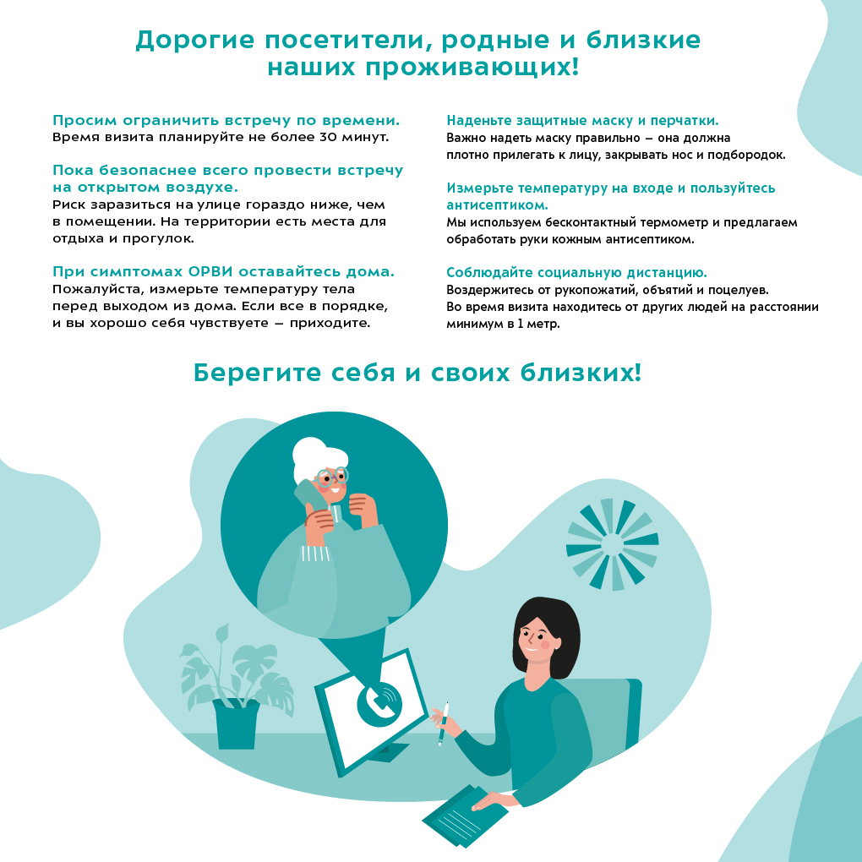
Телефон городской горячей линии по всем вопросам социального обслуживания в центре:
8(495)276-11-55, ежедневно с 08.00 до 20.00 часов.

